Páginas de Facebook Comentarios extraídos
Benemérita Universidad Autónoma de Puebla - BUAP 12161
Sulley BUAP (Mascota Universitaria) 7734
CPUNI - Admisión BUAP y USEP 2026 4040
Deportes BUAP 2447
Admisión BUAP 1756
Facultad de Medicina BUAP 1734
Dirección de Administración Escolar BUAP 1372
Facultad de Administración BUAP 1232
Becas BUAP 816
Facultad de Filosofía y Letras (FFyL BUAP) 710
Facultad de Ciencias de la Computación (FCC BUAP) 608
TVBUAP 583
Facultad de Ingeniería BUAP 539
Facultad de Estomatología BUAP 479
Facultad de Psicología BUAP Oficial 427
BIBLIOTECAS BUAP 388
Facultad de Contaduria Pública BUAP 364
Facultad de Artes Plásticas y Audiovisuales 344
Facultad de Economía BUAP 315
Facultad de Ciencias Agricolas y Pecuarias 288
Radio BUAP 198
Dirección de Atención Estudiantil BUAP 187
Veterinaria BUAP 174
Facultad de Ciencias Físico Matemáticas 149
BUAP Complejo Regional Norte 110
Total 39155
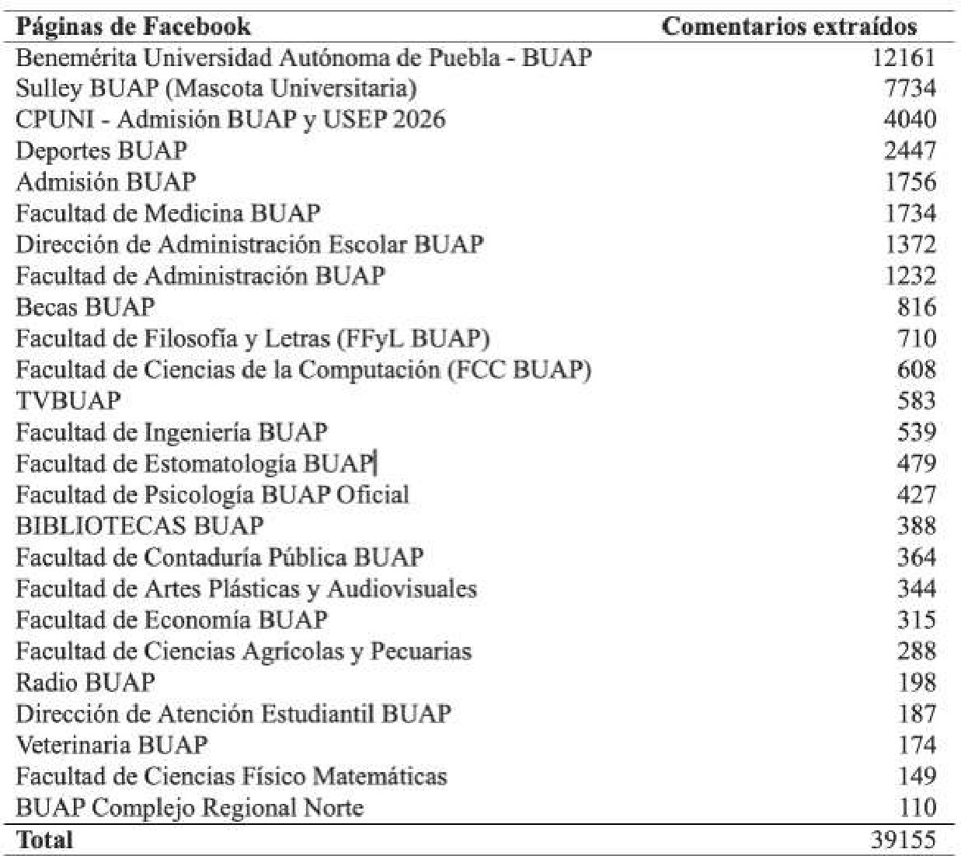

Páginas de Facebook Comentarios extraídos Benemérita Universidad Autónoma de Puebla - BUAP 12161 Sulley BUAP (Mascota Universitaria) 7734 CPUNI - Admisión BUAP y USEP 2026 4040 Deportes BUAP 2447 Admisión BUAP 1756 Facultad de Medicina BUAP 1734 Dirección de Administración Escolar BUAP 1372 Facultad de Administración BUAP 1232 Becas BUAP 816 Facultad de Filosofía y Letras (FFyL BUAP) 710 Facultad de Ciencias de la Computación (FCC BUAP) 608 TVBUAP 583 Facultad de Ingeniería BUAP 539 Facultad de Estomatología BUAP| 479 Facultad de Psicología BUAP Oficial 427 BIBLIOTECAS BUAP 388 Facultad de Contaduria Pública BUAP 364 Facultad de Artes Plásticas y Audiovisuales 344 Facultad de Economía BUAP 315 Facultad de Ciencias Agricolas y Pecuarias 288 Radio BUAP 198 Dirección de Atención Estudiantil BUAP 187 Veterinaria BUAP 174 Facultad de Ciencias Físico Matemáticas 149 BUAP Complejo Regional Norte 110 Total 39155

